- 在25時有關純水的下列敘述中，何者錯誤？
(A)[H⁺] = [OH⁻] = 10⁻⁷ M (B)水解離常數 = 10⁻¹⁴ M² (C)水可視為極弱的酸也是極弱的鹼 (D)pH = pOH。
- 10⁻⁸ M HCl₍aq₎，其pH值在常溫時最接近下列何值？
(A) 5 (B) 6 (C) 7 (D) 8。
- 下列何反應，可視為中和反應？
(A) Zn_{(s)} + 2HCl_{(aq)} → ZnCl_{2(aq)} + H_{2(g)} (B) 2H_{2(g)} + O_{2(g)} → 2H₂O_{(g)} (C) NaCl_{(aq)} + AgNO_{3(aq)} → NaNO_{3(aq)} + AgCl_{(s)} (D) H + OH → H₂O_{(l)}。
- 下列何者是酸鹼中和反應？
(A) N_{2(g)}＋3H_{2(g)}→2NH_{3(g)} (B) CH₃COOH_{(aq)}＋NaOH_{(aq)}→CH₃COONa_{(aq)}＋H₂O_{(aq)} (C) Mg_{(s)}＋2HCl_{(aq)}→MgCl_{2(aq)}＋H_{2(g)} (D) AgNO_{3(aq)}＋KCl_{(aq)}→AgCl_{(s)}＋KNO_{3(aq)}。
- 下列哪一種實驗可以檢驗出水溶液是酸性的？
(A)水溶液導電 (B)水溶液呈現無色狀態 (C)加入酚酞，水溶液變粉紅色 (D)加入碳酸鈣水溶液，水溶液會產生氣泡 (E)在石蕊試紙上加入一滴水溶液，石蕊試紙為紅色。
- 水在45時，其K_{w} = 4.0 × 10⁻¹⁴，則pH = 7的溶液酸鹼性為何？
(A)強酸性 (B)弱酸性 (C)弱鹼性 (D)強鹼性。
- 生石灰的水溶液，以紅色石蕊試紙檢驗，應呈何種顏色？
(A)藍色 (B)綠色 (C)無色 (D)紅色。
- 純水加熱至某一溫度時，pH值變為6.5，下列敘述何者正確？
(A)此時水呈酸性 (B)此時水的pOH為7.5 (C)水的離子積變小 (D)水的解離常數變大。
- 25時，甲溶液的pH值為6，乙溶液的，丙溶液的，則三種溶液的pH值大小關係為何？
(A)甲乙丙 (B)丙甲乙 (C)乙丙甲 (D)丙乙甲。
- 某水溶液中為的100倍，則該水溶液在時的pH值為何？
(A)2 (B)4 (C)5 (D)6。
- 若 ，則將含9.8g之溶液和含4.0g之溶液混合時可放出熱若干kJ？
(A)56 (B)5.6 (C)11.2 (D)112。
- 下列有關酸鹼化學反應的敘述，何者正確？
(A)無論溫度高低，純水必為中性 (B)常溫下，取pH=5.0的鹽酸1mL，加水稀釋配成1L的水溶液，則pH=8.0 (C)任何狀況下，pH=7.0的水溶液，恆為中性 (D)鹽類可視為酸鹼中和的產物，故鹽類必為中性 (E)鹽酸與氫氧化鎂完全中和後，其淨離子方程式為：。
- 於酸鹼反應中，有一種理論稱為阿瑞尼斯酸鹼學說，該學說定義：「酸乃為酸於水中可解離出氫離子()或與水反應可產生氫離子()的物質。」則依此定義，下列何者屬於酸？
(A) (B)HCl (C)NaOH (D)。
- 氫離子濃度為的酸雨，其pH值為何？
(A)0.001 (B)1000 (C)3 (D)。
- 用多少體積的0.5 M的HCl溶液，恰可中和20 mL 2 M的NaOH溶液？
(A)20 (B)40 (C)80 (D)100 mL。
- 我們喝的汽水都含有，大華取得一杯汽水，滴定其酸鹼度，求得氫離子濃度為，此杯汽水的pH值約為多少？(log20.301)
(A)3.5 (B)4.5 (C)5.5 (D)6.5 (E)7.5。
- 有關酸的敘述，何者不正確？
(A)能使水溶液中氫離子的量增加 (B)一定可使藍色的石蕊試紙變紅色 (C)水溶液有導電性 (D)和活性大的金屬反應，可產生氫氣。
- 柳橙中的檸檬酸與家用醋中的醋酸都是酸性水溶液，這是基於溶液中都含有下列哪種主要的粒子？
(A)氫原子 (B)氧原子 (C)氫氧根離子 (D)氫離子。
- 甲酸()水溶液與KOH水溶液中和時，離子反應式應為何項？ (A) (B) (C) (D)。
- 下列有關酸鹼物質的敘述，何項正確？
(A)稱之氫氯酸 (B)乾燥的呈中性 (C)稱之氫氧化錫(II) (D)為磷酸。
- 在25時，於下列pH值之溶液1升中，何者之的值最大？
(A)pH14 (B)pH7 (C)pH6 (D)pH1。
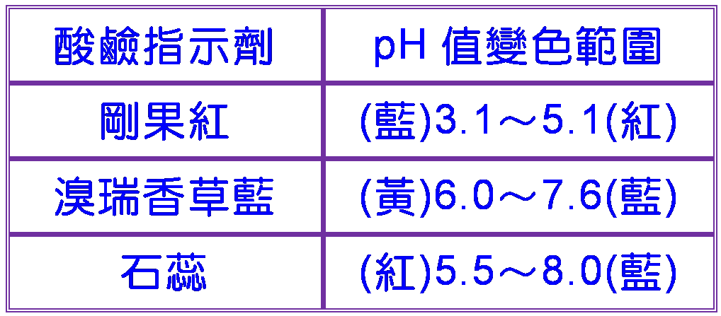
- 治療瘧疾的藥物，奎寧(Quinine)是一種有機鹼，可用標準濃度之HCl來中和。如果0.675克的奎寧需要0.100 M HCl 42.0 mL才能完全中和，求奎寧之分子量可能為以下何者？
(A)160 (B)150 (C)80 (D)40。
- 某些指示劑變色範圍如附表，某單質子酸0.1M，以剛果紅試紙測試呈紅色，以溴瑞香草藍測試呈黃色，以石蕊試紙測試呈紅色，此單質子酸溶液的氫離子濃度最可能為何？
(A)9×10⁻⁸M (B)5×10⁻⁶M (C)8×10⁻⁵M (D)4×10⁻³M(E)6×10⁻²M。
- 關於胃藥的成分，下列敘述何者不正確？
(A)碳酸氫鈉具有制酸的作用 (B)氫氧化鋁能持續性制酸及保護胃壁薄膜 (C)氫氧化鉀具有制酸的作用也可以作為胃藥 (D)氧化鎂能控制胃液在合適的酸性範圍內，具有保護胃壁薄膜的作用。
- 可樂是夏天大眾化的消暑飲料之一，內含磷酸及碳酸的成分。某生經由滴定分析其酸鹼度，測得氫離子濃度為。試問該可樂的pH值最接近下列何值？
(A)1.4 (B)2.5 (C)3.8 (D)9.4。
- 在時，純水中之為M，則知時，水之解離常數為何值？
(A) (B) (C) (D)。
- 下列何者是酸鹼中和反應？
(A) (B) (C) (D)。
- 在25時，溶液中的下列量值，何者不會隨溶液的酸鹼性不同而改變？
(A)pHpOH (B) (C) (D)。

